体育锻炼有什么用？
一、体育锻炼的作用
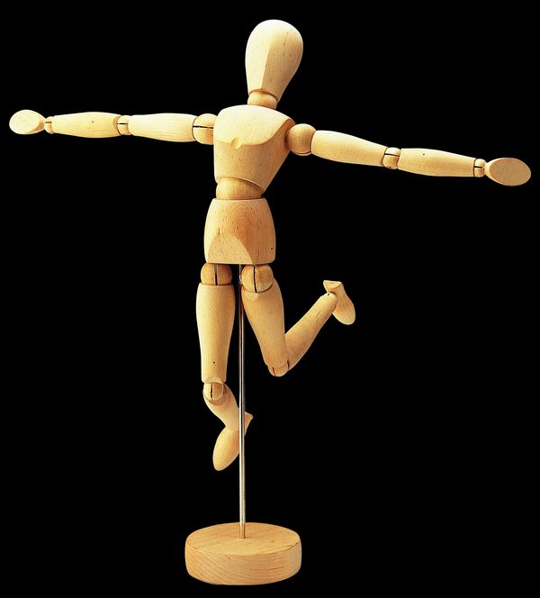
体育锻炼是群众性体育活动的主要形式，指运用各种方法和形式的身体练习，以发展身体、增进健康、增强体质、调节神经、丰富文化生活为目的的身体活动。科学实验和实践经验证明，它是增进健康，增强体质最积极、最有效的方法。它不仅能促进儿童、少年的正常发育和健康成长，使中壮年人保持旺盛的精力，使老年人延年益寿；而且还能防治疾病，同时也是许多患者进行康复治疗的重要手段。
显然，现代体育锻炼的作用是多方面的，它已经突破了对人单纯生物属性的改善、提高，在人心里的发生、发展过程中，以及在人社会属性培养方面也具有重要的作用。这一点从少儿游戏教育、心理咨询中体育手段的运用、运动处方的心理作用、及拓展训练的心理和社会效应足以看出其对人的心理和人的社会性发展的广泛性。具体而言，体育锻炼的作用表现如下：
1.在生理方面：体育锻炼不仅能通过改善神经系统、心血管系统、呼吸系统、消化系统等影响人的生理机能，从而增强体质、促进健康、延年益寿、提高机体的适应能力和身体的生长发育，发挥健身的作用；还能通过发展力量、速度、耐力、灵敏、柔韧等身体素质，促进运动系统的发展，发挥提高人体基本活动能力的作用；也能通过发展骨骼肌肉系统及身体运动能力，促进青少年形成正确的身体姿势或姿态、改善肤色、塑造体型和矫正身体，发挥健美作用。
2.在心里方面：体育锻炼能通过改善脑能量供应状况，神经活动过程中强度、灵活性、平衡性等的变化，以及神经递质分泌物的变化达到开发智力、调节情绪（情感）、顽强意志品质、发展个性、提高心理素质等开发心里潜能、改善心理品质的作用。
3.在社会性方面：尤其对少年、儿童而言，体育锻炼能通过活动过程中认知改善，促进社会规范的理解与掌握，培养道德品质，形成正确的价值观念和目标体系；培养身体自尊，形成自我意识与正确的角色定位，摆脱自我中心，建立自信；提高人们进行沟通、交流、合作的能力，培养信任感和人际交往的能力；培养积极的情感体验，形成健康的心理素质；最终促进个体社会化程度的提高，使个性特点不断的形成与完善。
二、体育锻炼的特点
1.体育锻炼的内容、方法、时间、形式灵活多样：人们可以根据各自的身体条件、设施条件、需要、兴趣等不同情况，有针对性地选择适合自己的不同锻炼内容和方法；既可以在集体统一规定的时间锻炼，也可以分散安排在个体的业余空闲时间锻炼；既可以在集体欢乐的氛围中享受锻炼的快乐，也可以不受别人的干扰独自进行锻炼。
2.体育锻炼具有广泛的群众性。正因为体育锻炼的内容、方法、时间、形式灵活多样，所以不论是男女老少，何种职业，都可以参加适当的体育锻炼。这样，体育锻炼也就有了广泛的群众基础，可以满足不同目的、不同条件的多种需求。如少年、儿童以娱乐性为目的，可选择娱乐性较强的内容；忙碌于事业的中、青年由于休闲、放松紧张情绪的需要，可选择休闲性较强的内容；老年人以健康为目的，可选择健身性较好的内容。即使在锻炼时间的选择上有研究证实，早晨心血管、呼吸等系统都不适宜进行大强度锻炼。但锻炼却能促使形成良好心境状态。更何况锻炼比不断练要好得多。因此，对于习惯早起的非老年群体或心血管功能良好者、以及一天中无法抽出时间的群体，只要遵循生理机能规律，循序渐进进行中、小强度锻炼，早晨锻炼显然有利于一天的良好心情。那么早晨进行锻炼又何尝不是一件很好的事？
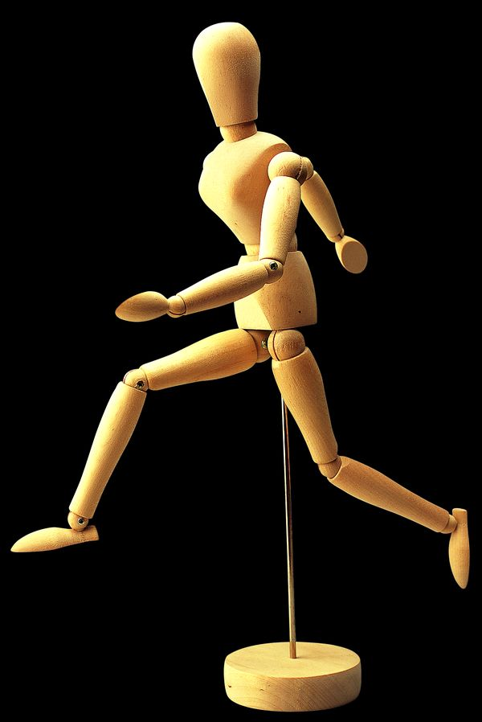
3.体育锻炼具有生活化的特点。不同的人群有不同个性特点、生活方式、地利条件、群体氛围，因此在锻炼内容、方法等方面具有明显的特征。如与年龄有关的特点：少儿锻炼的娱乐性，青少年锻炼的健美性与教育性，中、青年紧张生活节奏者锻炼的休闲性，老年人锻炼的健身性与康复性。如与地域相关的特征：南方多水的地方其锻炼的内容多是与水有关的项目，北方多冰雪的地方其锻炼的内容多是与冰雪有关的项目；体育设施条件差的地方多是参加跑、跳、传统舞等项目，体育设施条件好的地方其锻炼内容的选择明显较多。与群体氛围有关的特点：如民族风格的舞蹈，群体的优势项目或地区传统项目。此外，大、中、小型的运动竞赛都会带动起相应的关注人群进行相关的体育锻炼。当然，学校体育与学校运动竞赛一方面会带动关注群体，一方面也需要参加锻炼者结合体育教学与竞赛进行锻炼，只有这样才能使锻炼效果、体育教学和运动竞赛达到共赢的结果。

作者 西北农林科技大学体育部

